Новогодняя сказка «Золушка»-Группа «Пчёлка»-2020
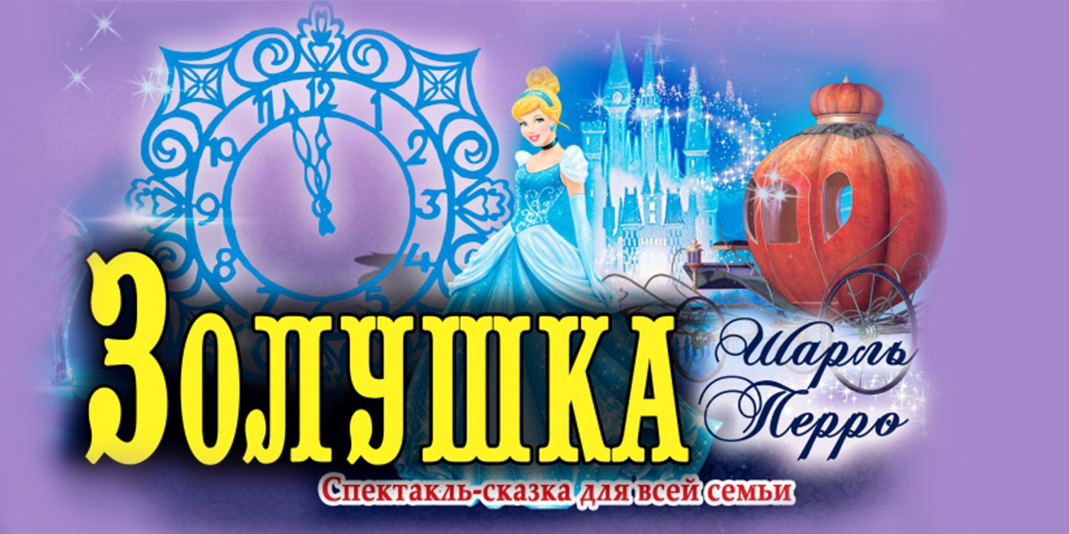
Действующие лица:
Золушка – Ангелина
Принц – Тимофей
Мачеха – Арина
Король – Богдан
Анна – Виолетта
Марианна – Виталия
Фея – Саре
Мальчик Паж – Асан
Министр танцев –Вова
Министр финансов-Юра
Звездочёт-Денис
Глашатай 1 – Марьян
Глашатай 2 – Макар
Ход праздника
. МУЗ№1Вход детей под песню «В лесу родилась ёлочка»-садятся на места
Выходят три ребёнка и читают:
1реб: Сание
Для чего нужны нам сказки? Что в них ищет человек?
Может быть, добро и ласку. Может быть, вчерашний снег.

2реб: Юсуф
В сказке радость побеждает, Сказка учит нас любить.
В сказке звери оживают, Начинают говорить.
3реб: Ульяна
В сказке все бывает честно: И начало, и конец.
Смелый принц ведет принцессу Непременно под венец.
Вместе:
Прочитайте сказки детям! Научите их любить.
Может быть, на этом свете станет легче людям жить.
Сказка «Золушка»
Сказочница: Эльмира Энверовна
Здравствуйте, ребята! Любители вы сказки, как люблю их я?
Дети: (Да)

МУЗ№ 2- Звучит тихая музыка выходит «В гостях у сказки»
Сказочница с книгой в руках и читает:
Сказочница: В мире много сказок - грустных и смешных, со счастливым концом. В сказках добро всегда побеждает зло! Моя любимая сказка «Золушка». Она старинная, родилась много веков назад, и с тех пор все живет да поживает, и каждый рассказывает ее на свой лад… Итак, устраивайтесь поудобнее, слушайте и смотрите

(сказочник усаживается за стол и как бы читает страницы сказки (самодельная большая книга) «Золушка». Сказочник в течение всего спектакля находится за столом в сторонке зала).
Сказочница: Эльмира Энверовна
В некотором царстве, в некотором государстве, жил был король и его наследный сын-Принц.
МУЗ. № 3 Сцена 1:
(Под фанфары заходят король и принц с двумя придворными, обходят зал и садятся на трон, принц стоит рядом.)
Сказочница: - Эльмира Энверовна.
Его Величество король, по имени Луи Второй
Сидел на троне во дворце и правил сказочной страной.
И вот однажды в тронный зал, он верных слуг своих позвал…

Король: Богдан
Пусть явится министр танцев, Министр сказочных финансов,
А также главный Звездочёт.
МУЗ. № 4 Под музыку входят придворные, кланяются.
Король: Богдан
Придворные! Я вас позвал, чтоб объявить свое решенье:
Устроить Новогодний бал нам надо в это воскресенье.
Ведь наступает Новый год! Хочу порадовать народ!
Министр Танцев: Вова
Устроим хороводы, танцы! Пусть веселится весь народ.
Министр Финансов: Юра
Придется выделить финансы: купить гирлянды и игрушки,
Шары, фонарики, хлопушки!
Звездочёт: Денис
Я обещаю тучи разогнать, Чтоб звездочки могли сиять
И новогодний королевский бал Волшебным светом озарять!
Король: Богдан
Пусть королевские гонцы, скорей летят во все концы.
И пусть объявят: «Весь народ, Король на новогодний бал зовет!»
МУЗ. № 3 Звучат фанфары, король с придворными уходят, перед елкой появляются 2 Гонца со свитками в руках, разворачивают их, читают!
1 Глашатай: Марьян
Внимание! Внимание! Всех затаить прошу дыхание!
Король велит устроить бал-Новогодний карнавал!
2 Глашатай: Макар
Всех жителей Сказочного королевства, Король на новогодний праздник ждет!
Все торопитесь, собирайтесь Все во дворец! Вперед! Вперед!
МУЗ. № 5 Звучат фанфары.
Эльмира Энверовна:
Ну что ж, все за руки возьмемся и в замок мы на бал пойдем.
И в новогоднем хороводе у ёлки песню заведем.

МУЗ. № 6 Исполняется хоровод «Белые, белые в декабре»
Белые, белые в декабре, в декабре, Елочки, елочки во дворе, во дворе.
Кружится, кружится и поет, и поет Праздничный, праздничный хоровод, хоровод!

Скользкие, скользкие в декабре, в декабре, Горочки, горочки во дворе, во дворе
Кружится, кружится и поет, и поет Праздничный, праздничный хоровод, хоровод!

Звонкие, звонкие в декабре, в декабре, Песенки, песенки во дворе, во дворе.
Кружится, кружится и поет, и поет Праздничный, праздничный хоровод, хоровод!
Садятся на места.
Сказочница: Эльмира Энверовна:
Недалеко от королевского дворца жила-была девочка по имени Золушка со своею мачехой и двумя сестрами. Услышала мачеха королевский указ и стала с дочками собираться на бал.
МУЗ. № 7 Звучит музыка, появляется мачеха с двумя дочерьми.
Мачеха: Арина: Золушка, ты где бегаешь?
1-я дочка: Золушка дай нам браслет!
2-я дочка: Как же мы поедим в свет?
Прихорашиваются, смотрятся в зеркало, ссорятся.
Кричат втроём: Золушка! Золушка!
МУЗ. № 8 Появляется Золушка в рваном платье, перепачканная и выносит платья каждому показывает, мачеха недовольная выбрасывает на пол
Мачеха: Всё отдыхаешь? Разве у тебя работы мало?

Дочки вдвоём: Помоги же нам одеться, здесь поправь, вот тут пышней!
1-я дочка: Мне оборки и булавки.
2-я дочка: Бант скорее мне пришей!
Золушка слушает указания.
Мачеха. Быстро кашу всем свари, дрова сырые подсуши.
Давай быстрее не зевай, стол к обеду накрывай.

Золушка: Да разве можно все успеть?
Мачеха. Можно если захотеть.

Золушка: Как мне хочется на бал.
Дочки вдвоём: Да Король бы удивился, заморашек он не звал.
Мачеха:
Сначала снег глубокий убери, очисти все в саду дорожки,
Потом цветочки посади, в горшочки на окошке.
Помой посуду, пыль протри и три мешка гороха разбери!
Дочки (ехидно): Не справиться ей до утра!
Мачеха: Пойдёмте, доченьки, на бал уже пора!
МУЗ. № 7 (Мачеха u дочки с важным видом уходят. Золушка медленно подходит к елке, берет метлу и подметает).
Золушка: Как всегда – заданий куча, мачеха меня замучит.
Буду гладить и стирать и с метлою танцевать
МУЗ. № 9 Золушка наводит порядки собирает разбросанные вещи, берёт метлу подметает, затем танцует и кружится.
Эльмира Энверовна: Вот и свечка догорает. Новый год уж наступает

Золушка. Так хотелось мне на бал, жаль меня никто не звал.
И наряд мой нехорош, как на бал в таком пойдешь.

МУЗ. № 10 Музыка, торжественно появляется Фея.

Фея (обращается к Золушке):
Фея: Здравствуй, Золушка.
Золушка: Здравствуй, крёстная.
Фея: Не грусти, не огорчайся, на королевский бал скорее собирайся.
Я добрая, добрая Фея, творить чудеса я умею.
За трудолюбие твое и доброту, на этот бал попасть тебе я помогу.
Но помни! Как пробьет 12 раз - Все исчезнет в тот же час.
Теперь я скажу лишь волшебное слово и сделаю взмах, всё будет готово.
Раз, два, три.

МУЗ. № 11 (снимает с золушки фартук и чепчик)
На свой наряд ты посмотри. (Золушка кружится)
Фея: В добрый путь! Ах, туфли, не порядок.
Мальчик – паж: (Золушке)
Я не волшебник, я учусь пока! Хочу я подарить вам
Два хрустальных башмачка. Они вам счастье принесут!
Фея: Надень скорее туфельки, Золушка! (паж ей помогает)

(Золушка надевает туфельки, любуется)
Золушка: Ах, как красиво. Спасибо, милая Фея!
Фея и Паж: В добрый путь! В добрый путь! Но про часы ты не забудь!
(под музыку расходятся в разные стороны)
МУЗ. № 3 (Фанфары сцена в королевстве, дети строятся на хоровод)
Король и принц, садятся у трона.
Сказочница: А в королевском дворце карнавал был уже в самом разгаре.
Все гости танцевали у нарядной елки.
Ребенок- Арсений
Как красиво в нашем зале Мы друзей своих созвали
Веселится весь народ, Мы встречаем Новый год
Ребёнок - Бекир
Весело и громко музыка играет
Польку все танцуют, Новый год встречают

МУЗ. № 12 Танец вокруг елки- «Полька»

К королю подбегают глашатаи.
Глашатай 1: Марьян Ваше величество! Ваше высочество!
Хотим сказать мы всем гостям,
Глашатай 2: Макар Таинственная незнакомка, на бал явилась к нам!
МУЗ. № 13 (Все гости замка расступаются. Входит золушка и удивлённо всё разглядывает. Принц обходит всех гостей, берет за руку Золушку, выводит ее на середину зала.)
Принц: Здравствуйте, таинственная и прекрасная незнакомка!
Золушка: Я очень рада приветствовать Вас.
Принц: Разрешите на танец вас пригласить! В легком Вальсе вас закружить.
МУЗ. № 13 Танец – «Вальс» из к\ф «Три орешка для Золушки»
МУЗ. № 14 Бьют часы 12 раз
Золушка: Ах! Что это? Часы 12 бьют!
Прощайте, милый принц, Мне торопиться надо!
Убегает за елку, принц убегает за ней, возвращается с туфелькой в руках.
Принц грустно: Лишь туфелька осталась,

Куда же незнакомка подевалась? (обходит вокруг ёлки)
Хоть полсвета обойду, гостью милую найду.
Сказочница:
Ваше высочество! Я эту сказку знаю с детства. Нужно примерить туфельку всем красавицам, которые пришли на бал. Та девушка, которой туфелька придется по размеру, и есть Золушка – именно так зовут таинственную незнакомку.
Принц подходит то к одной, то к другой, примеряя туфельку – пожимает плечами. Выбегают мачеха с дочками.
Дочки вдвоём: Пожалуйста, примерьте нам! (придворный примеряет)
Мачеха: Прошу и мне примерьте тоже!
Сказочница:
Мадам! Вам туфелька совсем мала! Принц, не грустите, на печальтесь.
Я знаю, как вам помочь! Надо Фею нам позвать – она всем рада помогать!
Выходит Фея.
Фея:
Грусть, печаль гоните прочь, Рада принцу я помочь.
Чтобы праздник продолжать. Чародея надо звать.
Он такой смешной проказник. Ущипнет за самый нос.
Приходил он к нам на праздник, Кто он?
Дети: Дедушка Мороз!
Эльмира Энверовна: Вы слова запоминайте и за мною повторяйте!
В сказку двери распахнем, Дед Мороза позовём (3 раза)
МУЗ. № 15 Под музыку входит Дед Мороз и Снегурочка и поют:
Встаньте дети, встаньте в круг, Встаньте в круг, встаньте в круг!
Ты мой друг, и я твой друг, Старый верный друг!
Дед Мороз сюда идет, К вам идет, к вам идет.
Чудеса с собой несет Всем друзьям несет!
Дед Мороз:
Очень рад я встречи с вами! Целый год не виделись!
До чего ж красиво в зале, вижу бал у вас в разгаре!
Дед Мороз:

Что – то принц у вас не весел. Что – то нос совсем повесил.
Принц: Дед Мороз - выручай! Золушка то убежала, даже туфлю потеряла! Что мне делать, Дед мороз? Помоги решить вопрос?
Дед Мороз: Помогу, помогу! У меня есть посох волшебный. Вот он
Какой Я три раза постучу путь к золушке укажу.
Раз. Два, три Путь к золушке укажи…(2 раза)
МУЗ. № 11 Обходит елку Под музыку Дед Мороз выводит в центр Золушку. Принц протягивает Золушке туфельку.
Принц: Вот хрустальная туфелька, примерь её Золушка!
МУЗ. № 16 (Золушке надевает туфельку. Дед Мороз берет за руку Принца и Золушку.)
Дед Мороз:
Под Новый год мы чуда ждем, И вот мечты сбываются,
И снова верные друзья У елочки встречаются.
Ну-ка, сказочный народ, Становитесь в хоровод!
МУЗ. № 17Все исполняют песню «Дед Мороз» про бороду
Дед Мороз: Мои верные друзья!
Ёлка наша и пушиста и стройна, и зелена.
Только что-то огоньками Не горит у нас она.
Крикнем вместе: «Раз, два, три –
Наша, ёлочка, гори!» (зажигаются огни на ёлочке)

МУЗ. № 18 Хоровод-песня: «В лесу родилась ёлочка»

Дед Мороз: Молодцы, ребята! Весело мы танцевали!
А теперь вы отдохните, Дедушке стихи прочтите!

(дети садятся на стульчики, читают стихи- 4 человека)

Сказочница: Новые гости сегодня у нас, Просим исполнить их песню для вас.
Ульяна: стих
МУЗ. № 19 Песня: «Пёстрый колпачок»
Золушка: Люблю я петь и веселиться и в хороводе закружиться
На месте мне не устоять, Вас приглашаю танцевать.
Я исполню для вас песенку про доброго жука.
Одеть маску на Юсуфа
МУЗ. № 20 Танец-игра: Добрый жук

Золушка и Принц: - Дружба помогает нам делать настоящие чудеса.
Король: Богдан
- Никакие связи не помогут сделать ножку маленькой, душу большой, и сердце — справедливым. Принц и Золушка поженятся и проживут, долго и счастливо.
Дед Мороз. Ну, молодцы!
Бал наш весело прошел — Час подарков подошел!
Достает подарки и раздает детям.

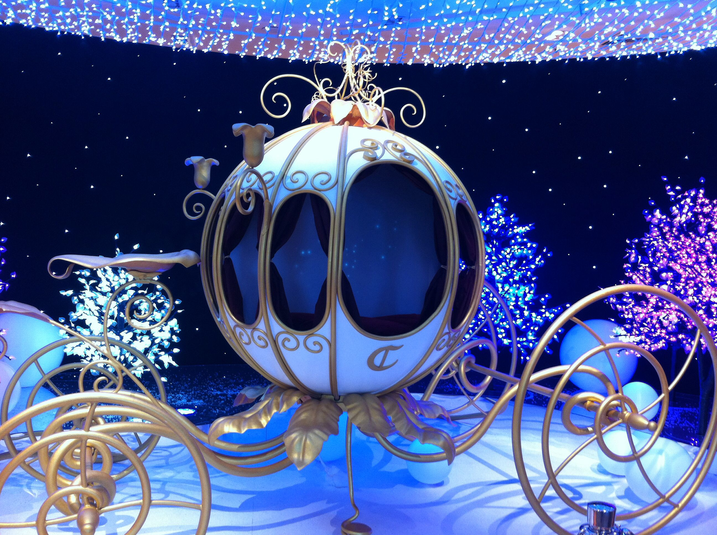

Сценарий составила: Халилова З.Ф. Музыкальный руководитель.

